Міністерство освіти і науки України

Національний університет « Львівська політехніка »

Інститут телекомунікації, радіоелектроніки та електронної техніки

кафедра « Радіоелектронні пристрої та системи »

З дисципліни « Програмування частина 2»

Лабораторна робота №10-11

«Умовні оператори та оператори переходу у мові С»

Мета роботи: навчитися використовувати умовні оператори та оператори переходу під час програмування на мові С.

Підготував

ст.групи АП-11

Василюк Ростислав

Прийняв:

Чайковський І.Б.

Львів 2024р

\

Теоретичні відомості:

Для розробки алгоритмiв розв'язку задач (якщо задачi не зовсiм примiтивнi) потрiбна умовна конструкцiя, або розгалуження: в деякiй точцi алгоритму перевiряється певна умова, i в залежностi вiд неї обирається один з двох можливих подальших шляхiв. Оператор if у загальному випадку має наступний вигляд: Слова if та else є ключовими словами мови C, тобто вони не можуть використовуватисядля iнших цiлей, крiм умовного оператору (наприклад, не можна називати так змiннi або функцiї).

Виконання умовного оператору вiдбувається таким чином. Спочатку обчислюється значення виразу в дужках. Якщо це значення є логiчною iстиною (не дорiвнює 0) , то виконується перший оператор, в протилежному випадку (логiчна хиба, число 0) виконується другий оператор.

Обидвi гiлки умовного оператору (як слово if, так i слово else) зв 'язують лише один наступний оператор. Якщо ж треба включити до умовної конструкцiї не один, а кiлька операторiв, то їх треба об'єднати у блок, взявши у фiгурнi дужки { . . . }.

Нерiдко також виникає потреба виконати деякi дiї, якщо умова виконується, але не робити нiчого (тобто переходити далi до виконання наступного оператора) , якщо вона не виконується.

Хід роботи

2. Функція rand () оголошена в <stdlib.h>

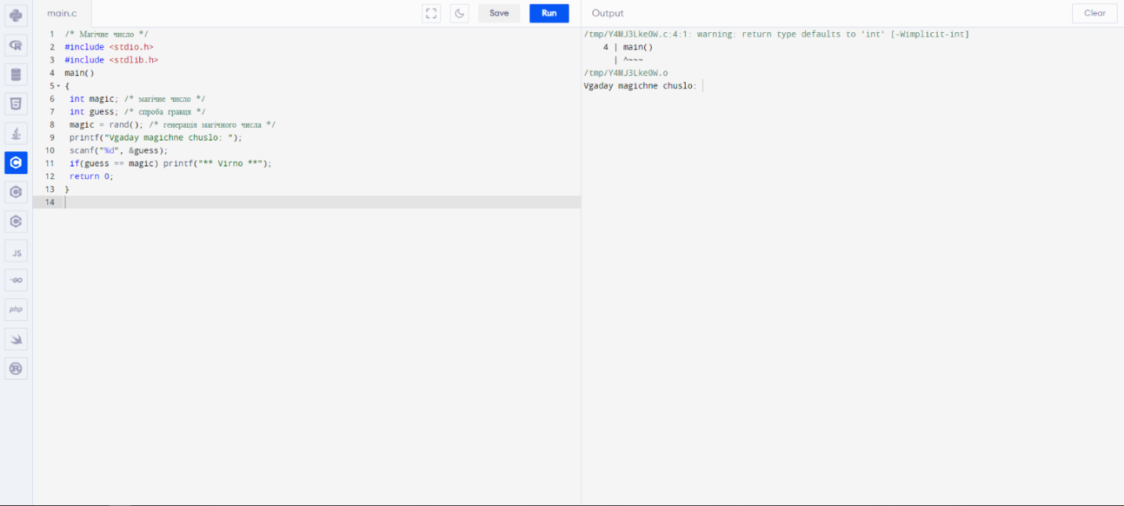

У цій версії виводиться додаткове повідомлення в разі помилкової відповіді

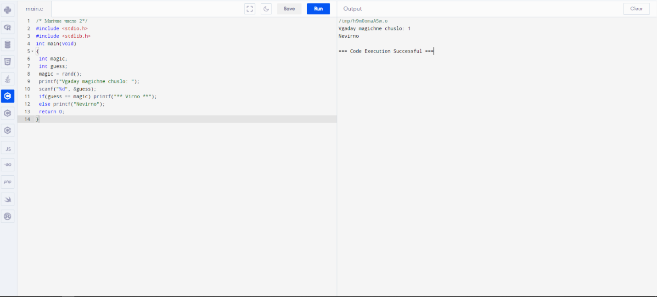

У наступному прикладі вкладений оператор if використовується в модернізованій програмі для гри в магічне число. З його допомогою гравець отримує повідомлення про характер помилки:

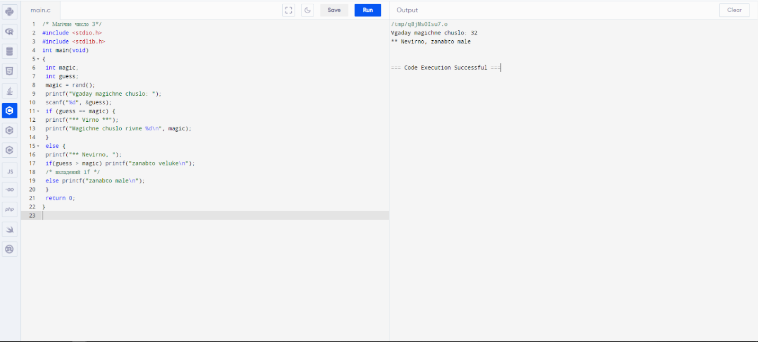

Використовуючи сходи if-else-if, програму для гри в "магічне число" можна записати так:

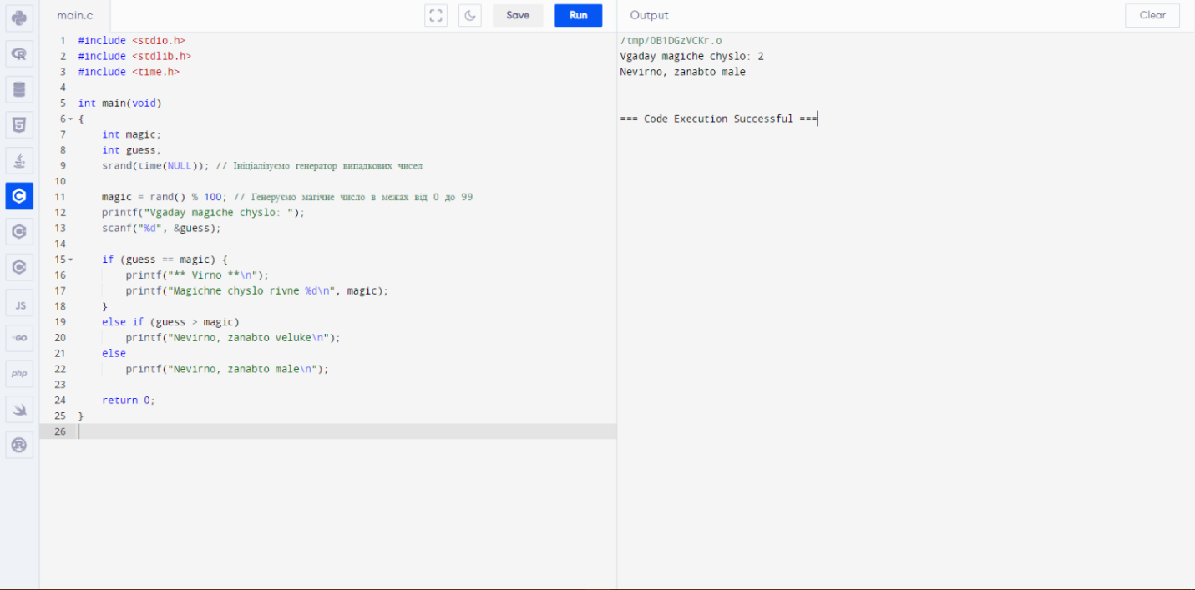

Коли всередині циклу зустрічається оператор break, виконання циклу безумовно (тобто без перевірки будь-яких умов) зупиняється і керування передається оператору, наступному за ним. Наприклад, програма виводить на екран числа від 0 до 10.

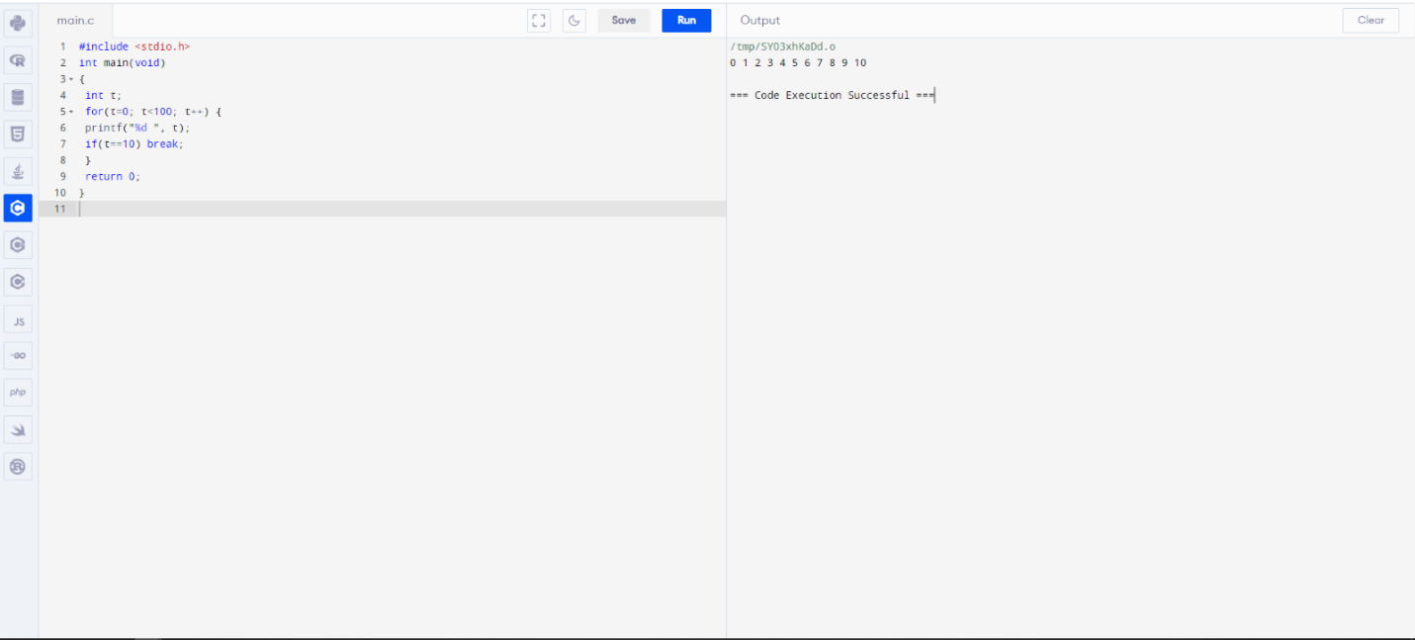

У наступному прикладі програма підраховує кількість пробілів в рядку, введеним користувачем:

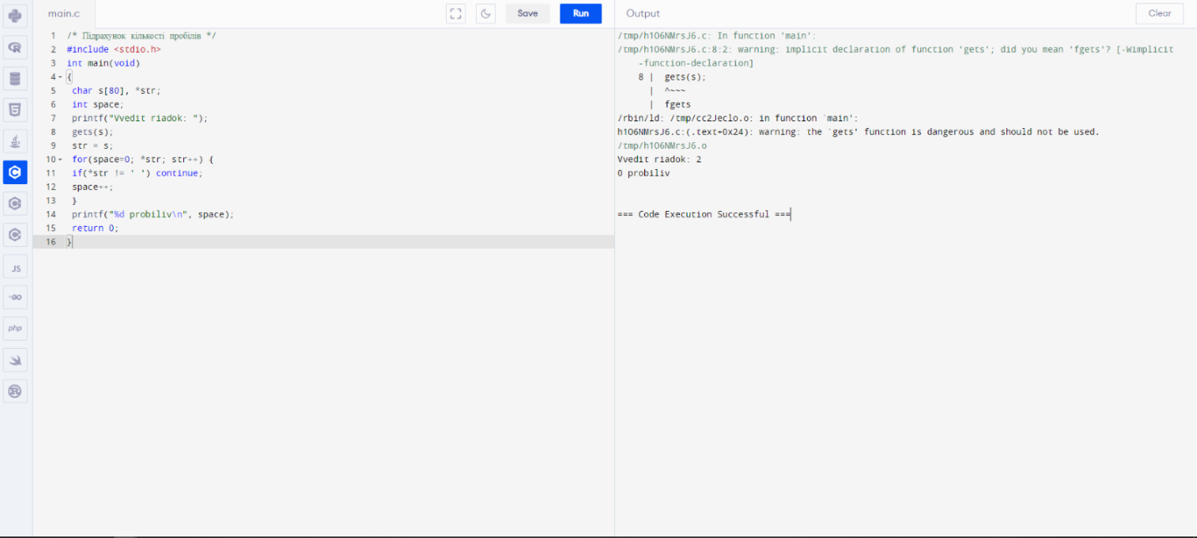

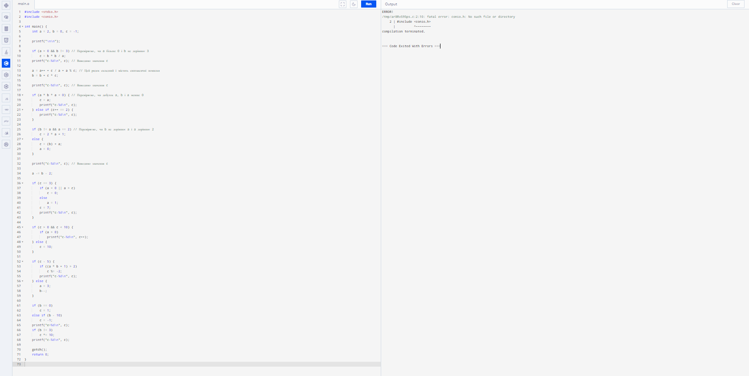3. Виконати програму, яка ілюструє розгалуження умовними операторами та пояснити отримані результати:

4. Написати програму для здійснення базових арифметичних операцій (додавання, віднімання, множення, ділення) над двома числами, використовуючи 13 умовний оператор if. Врахувати, що на нуль ділити неможна. Значення чисел та знак операції вводяться з клавіатури.

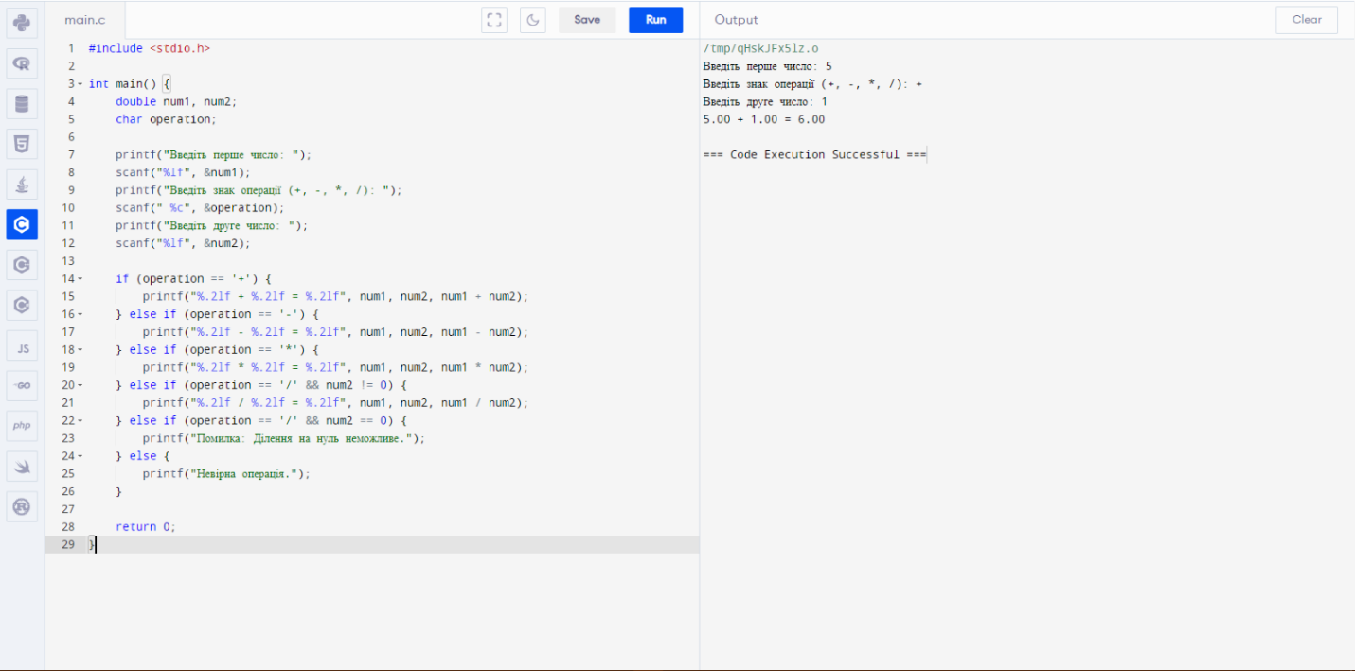

 Контрольні питання:

1. Назвіть умовні оператори у мові С.

if ; if-else; switch-case; Тернарний оператор ?:

2. Назвіть оператори переходу у мові С.

break

continue

goto

return

3. Охарактеризуйте умовний оператор if.

Умовний оператор if використовується для виконання певної частини коду, якщо задана умова є істинною (true). Частина else є необов'язковою. Оператор if може бути вкладеним в інший оператор if для створення більш складних умов.

4. Охарактеризуйте призначення оператора break.

Оператор break використовується для передчасного виходу з циклу (while, for, do-while) або оператора switch. Коли оператор break зустрічається всередині циклу, він припиняє виконання циклу, і управління передається на наступний оператор після циклу. Коли break зустрічається в операторі switch, він виводить управління з поточного case та закінчує виконання оператора switch.

5. Поясніть призначення функції rand.

Функція rand() в мові С використовується для генерації псевдовипадкових чисел. Вона визначена в заголовному файлі stdlib.h. Функція rand() повертає послідовність псевдовипадкових чисел в діапазоні від 0 до RAND_MAX (константа, визначена в stdlib.h).